Муниципальное бюджетное дошкольное образовательное учреждение

детский сад № 17 пос. Красносельского

муниципального образования Гулькевичский район

Интегрированное мероприятие по реализации образовательной области

«Познавательное развитие» на тему:

# «Художники Кубани»

для детей подготовительной к школе группы

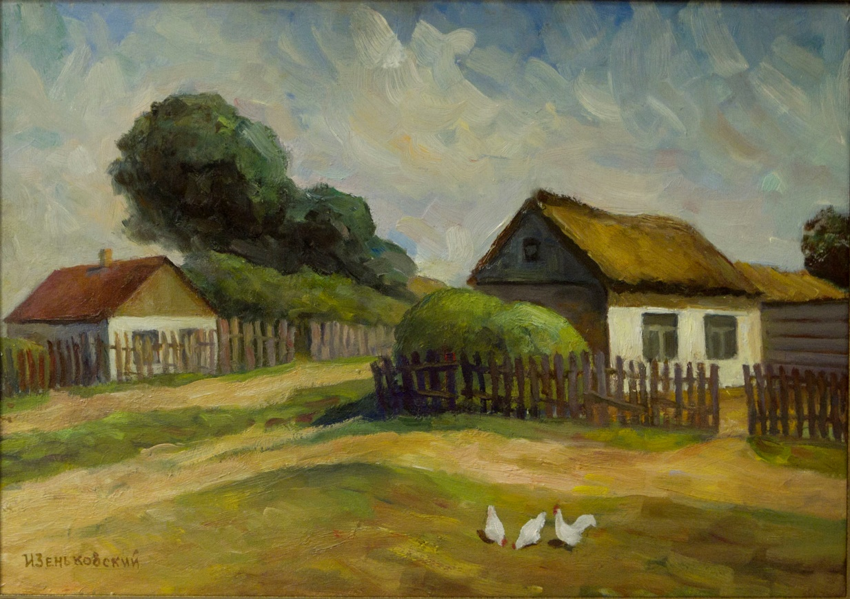

Богданова О.Ю., воспитатель

2021г.

**Тема организованной образовательной деятельности**: «Художники Кубани»

# Группа (возраст детей): подготовительная к школе группа (6-7 лет)

**Задачи:**

**Образовательные:**

* расширять знания детей о краснодарском крае, интересных людях, живущих в нем;
* продолжать знакомить детей с художниками и поэтами Кубани; расширять знания о виде жанра изобразительного искусства «Пейзаж»;
* познакомить детей с картинами современных художников и работами классиков.

**Развивающие:**

* развивать познавательные способности, интерес к жизни народа Кубани;
* развитие связной речи, памяти.

**Воспитательные:**

* воспитывать чувство патриотизма, гордости за малую Родину.

**Приоритетная образовательная область:** познавательноеразвитие.

**Интеграция образовательных областей:** «Социально-коммуникативное развитие», «Речевое развитие», «Физическое развитие», «Художественно-эстетическое развитие», «Познавательное развитие».

**Предварительная работа**: наблюдение за природой, разучивание   стихотворений о Кубани; рассматривание репродукций картин, беседы, продуктивная деятельность.

**Материал и оборудование:** магнитофон, мультимедийная установка, ноутбук, презентация «Художники Кубани», музыкальное сопровождение, тонированные листы бумаги, акварельные краски, оборудование для рисования.

**Виды деятельности:** коммуникативная, восприятие художественной литературы и фольклора, двигательная, познавательно-исследовательская, продуктивная.

**Содержание организованной деятельность**

**Воспитатель:** ребята, у каждого человека, живущего на земле, есть малая Родина. И наша с вами малая Родина, где мы с вами живем, называется -Краснодарский край. А как еще можно назвать наш край? (Ответы детей).

Воспитатель: почему? (Ответы детей). Потому что главная река нашего края называется Кубань.

Идёт рассвет, ступая по курганам.

Навстречу солнцу встали тополя...

Как ты мила и как ты дорога нам,

Кубань, Кубань - Родимая земля!

**Воспитатель:** богат наш край талантами! Кубань не только плодородна для земледелия. Здесь произрастают таланты творческие! Человек так устроен, что не может без творчества в его жизни всегда должна присутствовать красота. Даже те, кто избирает, вроде бы, далекие от творчества профессии, все равно что-то делает творческое для себя. Везде есть свои художники, в каждый стране, в каждом уголке земли есть люди, сделавшие искусство своей профессией. Замечательные художники есть и у нас, на Кубани, они изображают родную природу нашего края, который прекрасен и зимой, и ранней осенью и в разгар лета и весной.

**Воспитатель**: ребята, сегодня я хочу пригласить вас на выставку картин, которые написала художники, нашего края.

*Дети садятся перед экраном.* (Слайд 1,2).

**Воспитатель:** художника, которого вы видите на экране зовут Иван Павлович Похитонов. Он родился в 1850 г. Еще ребенком Иван Павлович увлекался рисованием начинал он самоучкой. Иммигрировал в Париж и там брал уроки у знаменитых пейзажистов. В 1917 г. выехал на Кубань. Писал свои картины на родине. Писал он их тонкой кистью под лупой, полировал рыбьей костью и поэтому краски блестят как будто покрытые эмалью. (Слайд 3)

**Воспитатель:** перед вами картина Иван Павлович Похитонова, которая называется “Ранняя осень”, рассмотрим мы ее под музыка Грибоедова “Вальс”.

-Ребята скажите, что изображено на этой картине? (Ответы детей).

-Какие краски использовал художник? (Ответы детей).

-Эти цвета, какого тона теплого или холодного? (Ответы детей).

-Ребята, в каком виде живописи написана эта картина (Ответы детей).

(Слайд 4).

**Воспитатель:** следующая картина, которую мы с вами рассмотрим, это картина нашего современника, Акатьева Андрея Александровича который родился в 1960 году в семье талантливого, самобытного художника и музыканта, жил и работал в станице Ленинградской. Сейчас живет в Славянске -на-Кубани. Андрей рано начал рисовать, но отец хотел привить сыну любовь к музыке и отдал учиться в музыкальную школу. За три года учебы мальчик хорошо научился играть на баяне, но все же его больше увлекало изобразительное искусство. (Слайд5)

**Воспитатель:** ребята, что вы видите на этой картине? (Ответы детей).

**Воспитатель:** художник представил осень во всей своей красе. Это золотая осень. А музыка Чайковского “Сладкая грёза” усиливает восприятие этой картины.

**Воспитатель:** скажите, какие цвета красок использовал художник для своей работы? (Ответы детей).

**Воспитатель:** природа вызывает у художника эстетические переживания, которые выплёскиваются на холст в виде ярких красок. (Слайд6)

**Воспитатель:** а это портрет нашего современника Анатолия Тимофеевича Клименко. Анатолий Клименко родился в 1950 г. в станице Калниболодской Краснодарского края. Член Союза художников России, участник городских, краевых и республиканских выставок. Его работы приобретены министерством культуры России. Находятся в галереях и местных коллекциях США, Канады, Греции, Германии и множества других стран. Художник работает в жанре пейзажа, натюрморта и портрета. (Слайд7)

**Воспитатель:** ребята, скажите, что изображено на этой картине? (Ответы детей).

**Воспитатель:** какие краски использовал художник? (Ответы детей).

**Воспитатель:** молодцы ребята, художник, нам показывает буйство красок поздней осени в лесу, которую мы с вами рассматриваем под музыку Чайковского “Ноктюрн”. (Слайд8)

Воспитатель: а сейчас ребята, мы с вами немного отдохнем.

**Физкультминутка**

Мы идем цветущими лугами (обычная ходьба друг за другом)

И цветов букеты соберем (наклоны вперед)

Где-то за высокими горами (поднимаем руки вверх)

Ручеек по камушкам пройдем (ходьба на носочках)

Если встретятся овраги,

Мы овраги обойдем (ходьба назад)

Если встретятся коряги,

Под корягой проползем (ходьба на четвереньках)

Шаг за шагом, потихоньку (ходьба на носочках)

Дружно в сказку попадем (обычная ходьба на месте)

**Воспитатель:** а сейчас присаживайтесь на свои места, давайте с вами посмотрим, как изображают зиму кубанские художники. Наиболее реалистично представлена кубанская зима в картине нашего современника А.А. Акатьева. Эта картина ярко показала, какой непредсказуемой, капризной бывает зима в нашем крае. Музыкальный отрывок из «Времен года» под названием «Зима» А. Вивальди очень хорошо передает настроение этой картины. (Слайд9).

**Воспитатель:** ребята, что изображено на этой картине? (Ответы детей).

**Воспитатель:** правильно ребята, а вот на холсте художника А.Т. Клименко совсем другое настроение. К вечеру ветер стих, город постепенно погружается в сон, блестит снег и его блики отражаются в лужах. На переднем плане видны старенькие саманные домики, а дальше красивые современные дома. Мелодия Д. Шостаковича «Элегия» очень созвучна этой картине. (Слайд10)

**Воспитатель:** редкую для нас морозную, белоснежную зиму, мечту каждого ребенка изобразил И.П. Похитонов. Так и хочется поиграть в снежки, поваляться в снегу, порадоваться таким редким морозным денькам. И даже курочки на картине рады зиме. Чарующие звуки «Флейты и контрабаса» Г. Фрида настраивают на восприятие снежной сказки.

**Воспитатель:** какие цвета красок использовали художник для своей работы? (Ответы детей).

**Воспитатель:** ребята, подумайте, эта картина выполнена в каком виде живописи? (Ответы детей). (Слайд11)

**Воспитатель:** не долго на Кубани радует зима своими морозами, а тем более стойким снегом. Да и нам, коренным жителям казачьего края, как теплолюбивым растениям, так хочется поскорее вдохнуть теплого напористого южного ветерка.

**Воспитатель:** дети, как вы думаете, какое время года изображено на этой картине? (Ответы детей).

-Что изобразил художник на картине? (Ответы детей).

**Воспитатель:** вот она первая оттепель! В картине Ивана Павловича Похитонова чувствуется этот ветерок на фоне весенней распутицы… Где – то на окраине маленького хуторка теперь совсем ни проехать, ни пройти. Стремительно растаявший снег превратился в огромные прозрачные лужи. Мимо проплывающие облака с удовольствием любуются в их холодной глади. Первая зелень кустарников старается изо всех сил встречать весну, тихо покачиваясь в такт с голыми ветками еще спящих деревьев. Нежная травка смело пробивается на проталинах и под музыку Ф. Шопена шепчет: «Я – самая первая!» я думаю, в «Ноктюрне ми бемоль – минор» присутствует именно такое настроение. (Слайд12).

**Воспитатель:** ах как приятен аромат цветущих деревьев на картине Андрея Александровича Акатьева! Какое буйство красок! Вот он – май на Кубани! Ярко, тепло, солнечно – скорее за город, на дачу, гулять и наслаждаться этой буйной весной! Глядя на бескрайний простор, который с любовью изобразил художник, невольно восхищаешься этой благодатной землей, на которой нам посчастливилось родиться и жить. Впечатление становится намного ярче под легкое звучание скрипки и оркестра в «Шутке» А. Корелли. Искрометная мелодия игриво сочетается с цветочным ароматом весны.

**Воспитатель:** природа нашего края так стремительно преображает весну в лето, только диву даешься! И вот уже с картины Клименко Анатолия Тимофеевича веет таким теплым покоем летнего вечера.

**Воспитатель:** что изобразил художник на картине? (Ответы детей)

-Речка, как вы думаете спокойная или быстрая? (Ответы детей).

-А небо, в каких тонах изображено? (Ответы детей).

- Какая погода па этой картине? (Ответы детей).

**Воспитатель:** эта картина, как чудесный дуэт природы и таланта художника, настолько реалистично показывает яркую свежую еще зелень пышных деревьев, гладь спокойной воды, затянутой по берегам мягкой тиной, вершины таких далеких и таинственных гор... Звучание этой небольшой равнинной речушки дополняют игривые звуки фортепиано в музыкальном произведении Ж. Масне «Размышление». С таким удовольствием посидеть бы здесь с удочкой и помечтать. (Слайд14).

**Воспитатель:** а вот эта картина неизвестного художника, пожалуй, знакома каждому, кто бывал в любимой бабушкиной станице. Как стремительно появляется солнце летним утром, освещая знакомые хаты, речушку, копну душистого сена! Так просыпается и звучит жизнь села и его обитателей. Петухи наперебой соревнуются в своем песенном искусстве с дружным мычанием местных кормилиц. Птицы радостно щебечут под далекое рычание тракторов. «Плясовая» А. Лядова очень гармонично сочетается со всей этой кипучей летней страдой, когда день –год кормит. А яркие подсолнухи как – будто приплясывают под залихватские звуки мелодии в народном стиле. (Слайд15)

**Воспитатель:** изнуряющим летним зноем веет от картины Ивана Павловича Похитонова. Под жгучими лучами летнего солнца всё вокруг как – будто замерло: люди и все живое вокруг, хаты и река, бескрайнее поле и, уходящая в даль, бесконечная дорога. Только «Песня жаворонка» М. Глинки слышится над бескрайним простором и поет о бесконечной любви к этой нерукотворной красоте и её величии.

**Воспитатель:** вы знаете, ребята наша кубанская поэтесса Любовь Мирошникова написала такое стихотворение, как будто тоже смотрела на эти картины и ей захотелось в стихах показать всю красоту природы.

На ветру степная речка

Как кудрявая овечка.

Ветра нет   ползёт змеёй

С серебристой чешуёй,

А порой деньками дивными

В пух одета облаков

Гордой лебедью под ивами

Вдаль плывет вдоль берегов.

**Воспитатель:** наша экскурсия завершилась. Мы рассмотрели картины, которые написаны, в каком жанре? (Ответы детей).

**Воспитатель:** а кто нам расскажет стихотворение о этом виде живописи. (Ответы детей).

Если видишь на картине

Нарисована река,

Или ель и белый иней,

Или сад и облака,

Или снежная равнина,

Или поле и шалаш.

Обязательно картина

Называется «Пейзаж».

**Воспитатель:** ребята, давайте пройдём к мольберту, присядем на стулья и послушаем песню. А исполнит эту песню наш Кубанский Казачий Хор - Кубань-річка невеличка.

**Воспитатель:** про какую реку поется в этой песне? (Ответы детей).

**Воспитатель:** ребята, вы, наверное, все были на Кубани и видели, какой красивый там пейзаж. Я тоже была на нашей реке и любовалась красотой природы. Сейчас я расскажу, что мне запомнилось: «Река Кубань, а на том берегу реки лес. Деревья, которые вдалеке меньшего размера, чем деревья, которые я увижу на первом плане».

**Воспитатель:** сейчас вы станете художниками и попробуете нарисовать кубанский пейзаж.

Теперь, ребята, займите свои рабочие места и нарисуйте свой пейзаж.

*(Дети занимают места, начинают свою работу, звучит тихая музыка).*

**Рефлексия.**

**Воспитатель:** молодцы, у вас получился настоящий пейзаж. Ребята, вы сегодня узнали очень много нового, а скажите какая картина вам понравилась больше всего? А каких художников вы запомнили?

Что вам больше всего понравилось сегодня? (Ответы детей).